BEZPIECZNE FERIE 2011

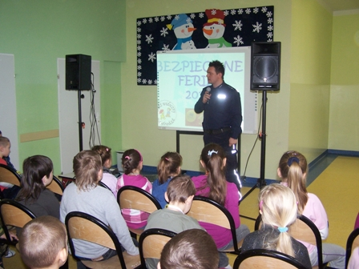
Policjanci z Rewiru Dzielnicowych w Grębocicach przez okres ferii zimowych, czuwać będą nad bezpieczeństwem dzieci i młodzieży, prowadząc swoje działania w ramach programu prewencyjnego „BEZPIECZNE FERIE 2011”.

Okres ferii zimowych, każdego roku związany jest ze wzrostem liczby nieszczęśliwych wypadków. Program prewencyjny „BEZPIECZNE FERIE 2011” ma na celu zapewnienie większego bezpieczeństwa dzieciom i młodzieży, w okresie ich zimowego wypoczynku, jak również ograniczenie występujących zagrożeń, bądź też ich eliminację. W związku z powyższym nasi dzielnicowi przeprowadzili zajęcia z uczniami ze Szkoły Podstawowej w Grębocicach i Rzeczycy. Młodszy aspirant Adrian Piotrowski przedstawił uczniom prezentację multimedialną dotyczącą niebezpieczeństw, jakich powinni unikać i jak mają się zachować w sytuacjach niebezpiecznych dla ich zdrowia i życia. Dzieci z uwagą słuchały Pana Policjanta, który w ciekawy sposób przedstawił im jak należy bezpiecznie spędzić ferie nie narażając życia swojego i innych. W dniach 7-9 luty 2011 r. Dzielnicowi z Grębocic taką akcję przeprowadzą również w Gimnazjum.

Policjanci z Rewiru Dzielnicowych w Grębocicach życzą wszystkim uczniom miłego i sympatycznego wypoczynku, iście zimowej aury i przede wszystkim rozsądku i umiejętności przewidywania zagrożeń, które często niesie codzienne życie. Policjanci w ferie pracują dla was, realizując swoją służebną, społeczną rolę, na rzecz poprawy bezpieczeństwa i porządku publicznego.

